# 

# [2023-1 Software Engineering]

사용자 인터페이스 설계서(UIDD)

제출일:     2023년   06 월   09일

팀 명:

팀 원:

**201920738 정의엽**

**201721106 조창민**

**201820157 김현성**

**201721631 김재현**

**201820503 이재준**

# 메뉴 구성

| 시스템 | Level1 | Level2 | Level3 | 비고 |
| --- | --- | --- | --- | --- |
| 사용자용  프로그램 | 메인화면 | 로그인 |  |  |
|  | 회원가입 |  |
| 검색 | 서적명 검색 |  |  |
| 저자별 검색 |  |  |
| 과목별 검색 |  |  |
|  | 검색결과화면 |  |
| 책 정보 | 구매 가능 링크 |  |  |
| 중고거래(구매) 게시판 |  |  |
| 중고거래(판매) 게시판 |  |  |
| 질문 게시판 |  |  |
|  | 게시글 작성 화면 |  |
| 구매게시판 | 게시글 검색 |  |  |
| 게시글 조회 |  |  |
|  | 게시글 작성 |  |
| 판매게시판 | 게시글 검색 |  |  |
| 게시글 조회 |  |  |
|  | 게시글 작성 |  |
| QA게시판 | 게시글 검색 |  |  |
| 게시글 조회 |  |  |
|  | 게시글 작성 |  |
| 마이페이지 | 프로필 수정 |  |  |
| 내 게시글 |  |  |
|  | 게시판별 분류 |  |
| 회원 탈퇴 |  |  |

# 로그인 단계

## **화면목록**

| 화면ID | 화면명 | 화면설명 | 보안등급 | 액터명 | 권한 |
| --- | --- | --- | --- | --- | --- |
| UI-AM-001 | 로그인 | 사용자로부터 이메일, 비밀번호를 입력받아 로그인 하는 화면 | 평문 | 사용자 | 전체권한 |
| UI-AM-002 | 회원가입 | 사용자로부터 정보를 입력받아 계정을 등록하는 화면 | 평문 | 사용자 | 전체권한 |

## **화면흐름도**

### **2.2.1. 로그인(UI-AM-001)**

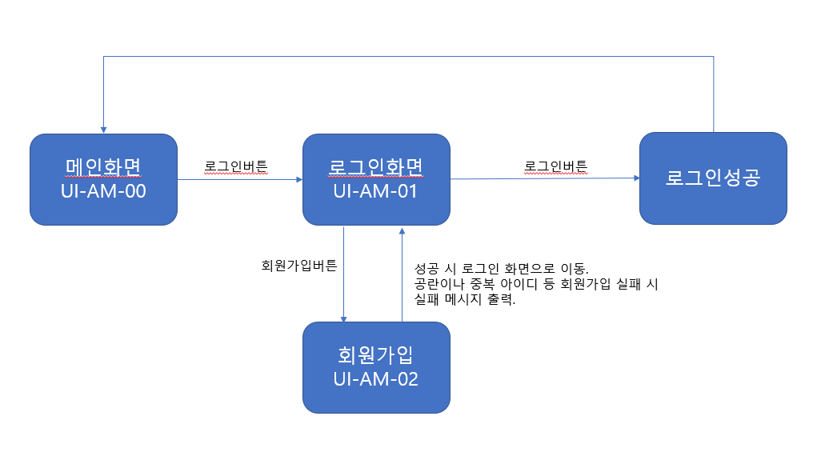

### **2.2.2. 회원가입(UI-AM-002)**

메인화면 단계 로그인 (UI-AM-001) 화면 흐름도 참조

## **화면 정의**

### **2.3.1. 로그인(UI-AM-001)**

#### 2.3.1.1. 설명

college lib 사이트에 처음 접속하여 우측 상단의 버튼을 통해 사용자가 로그인하기 위해 이동 시 보이는 화면이다.. 로그인 정보가 맞지 않을 시 경고메세지가 출력된다.

#### 2.3.2.1. 로그인 화면 레이아웃

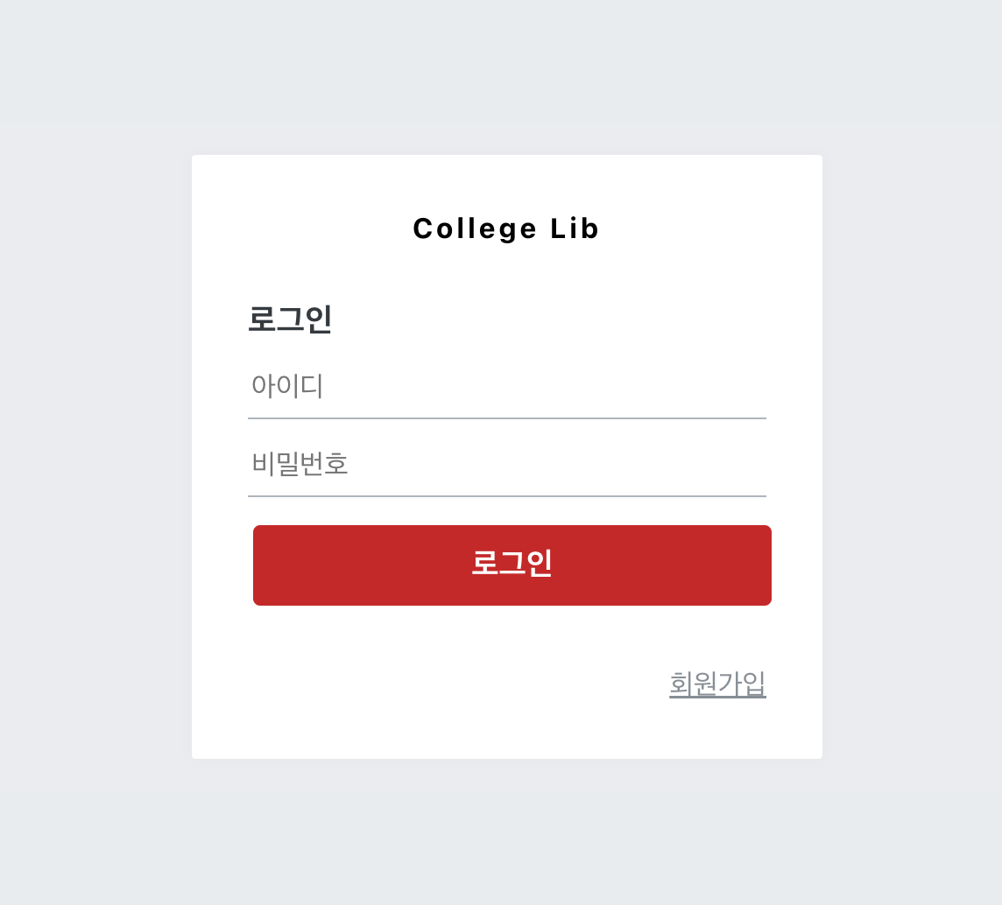

#### 2.3.1.3. 로그인 화면 항목설정

| 구분 | 항목명 | 항목속성 | 설명 |
| --- | --- | --- | --- |
| 로그인 | 아이디 | 텍스트 박스 | 아이디를 입력한다  • 아이디는 데이터베이스에 등록되어있어야 한다.  아이디 입력란이 비어있지 않아야한다. |
| 비밀번호 | 텍스트 박스 | 비밀번호를 입력한다  비밀번호 입력란은 비어있지 않아야한다.. |
| 로그인하기 | 버튼 | 아이디와 비밀번호가 입력되면 db에서 사용자 정보를 확인해 로그인한다  사용자 확인이 실패할 시 로그인 실패 메시지를 표출한다. |
| 회원가입 | 회원가입 | 버튼 | 회원가입 페이지로 이동한다. |

### **2.3.2. 회원가입(UI-AM-002)**

#### 2.3.2.1. 설명

College Lib에 회원등록이 되어있지 않은 이용자는 회원가입을 진행한다. ID, 비밀번호, 비밀번호 확인, 닉네임 혹은 이름을 입력 후 회원가입을 진행한다. 공란이 있는 경우 경고메시지를 출력한다..

#### 2.3.2.2. 바코드 인식 화면 레이아웃

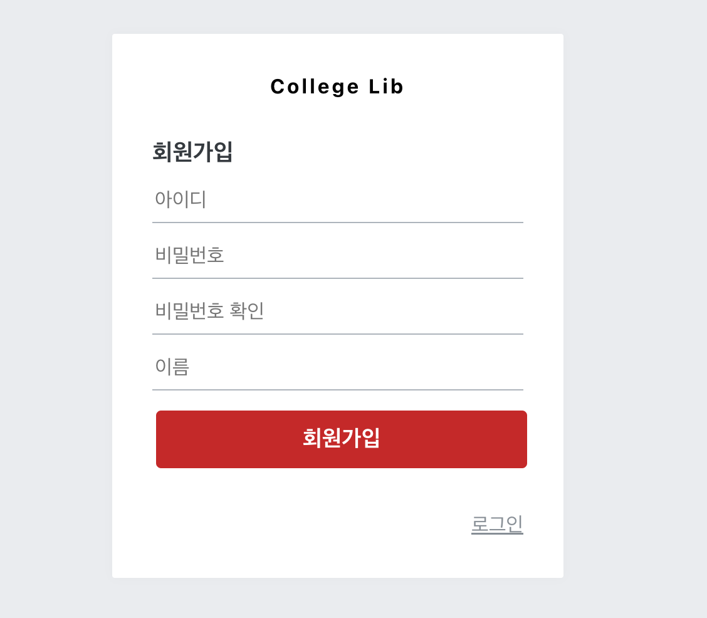

#### 2.3.2.3. 회원가입 화면 항목설정

| 구분 | 항목명 | 항목속성 | 설명 |
| --- | --- | --- | --- |
| 회원가입 | 아이디 | 텍스트박스 | • 아이디를 입력한다 |
| 비밀번호 | 텍스트박스 | • 닉네임을 입력한다 |
| 비밀번호확인 | 텍스트박스 | • 비밀번호를 입력한다 |
| 이름 | 텍스트박스 | • 비밀번호를 확인을 위해 한번 더 입력한다 |
| 회원가입 버튼 | 회원가입 | 회원가입을 완료한다.  아이디 중복 등 실패 이유를 경고메시지로 출력한다. |

# 3. 검색화면

## **3.1.** **화면목록**

| 화면ID | 화면명 | 화면설명 | 보안등급 | 액터명 | 권한 |
| --- | --- | --- | --- | --- | --- |
| UI-BS-01 | 홈화면 | 최초의 홈 화면에서 검색이 가능한다. | 평문 | 사용자 | 전체권한 |
| UI-BS-02 | 검색결과 | 사용자의 입력을 받아 일치하는 결과를 출력하고, 재 검색도 가능하다. | 평문 | 사용자 | 전체권한 |
| UI-BS-03 | 책 정보 | 책 이미지와 함께 책 구매를 위한 링크를 제시해주고, 구매, 판매, 질문게시판으로의 이동이 가능하다. | 평문 | 사용자 | 전체권한 |

## 

## 

## 

## 

## 

## 

## 

## **3.2.** **화면흐름도**

### **3.2.1 메인화면 (**UI-BS-01)

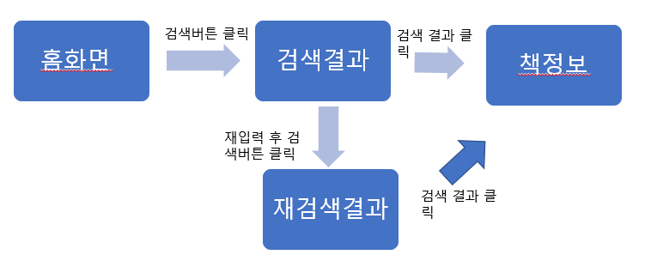

### **3.2.2 검색결과 화면 (**UI-BS-02)

검색하기 단계 메인화면(UI-BS-01) 화면흐름도 참조

### **3.2.2 책 정보 화면 (UI-BS-03)**

검색하기 단계 메인화면(UI-BS-01) 화면흐름도 참조

## **3.3.** **화면정의**

### **3.3.1 메인화면 (**UI-BS-01)

#### 3.3.1.1. 설명

메인화면을 통해 책 검색리스트 목록으로 이동할 수 있다.

#### 3.3.1.2. 메인화면 레이아웃

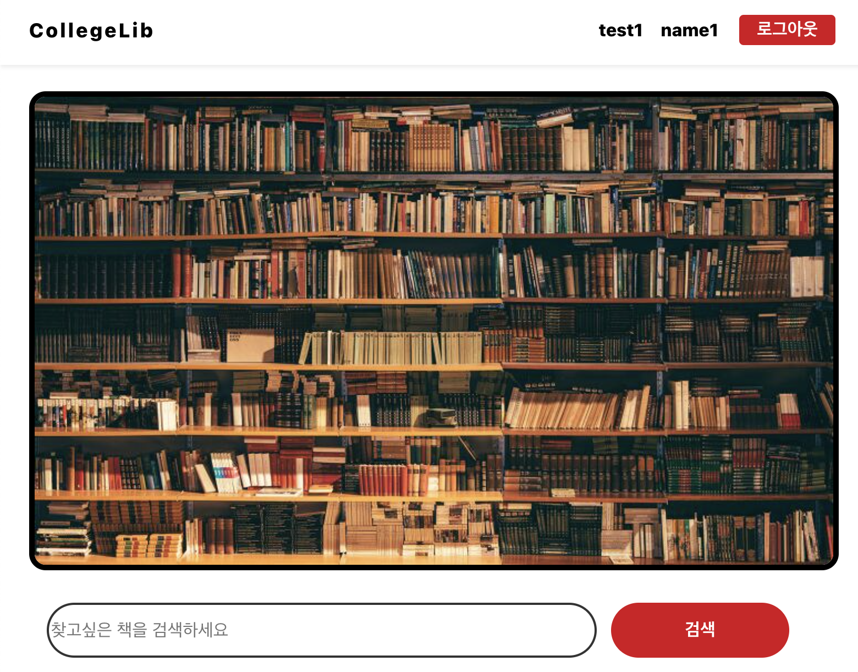

#### 3.3.1.3. 메인화면 항목설정

#### 

| 구분 | 항목명 | 항목속성 | 설명 |
| --- | --- | --- | --- |
| 메인화면 | 로그인 | 버튼 | 로그인화면으로 이동한다 |
| 로그아웃 | 버튼 | 로그아웃 후 세션을 초기화한다. |
| 검색창 | 텍스트박스 | 키워드를 입력한다. |
| 검색버튼 | 버튼 | 입력된 키워드로 검색을 진행한다. |

### **3.3.2 검색 결과 화면 (**UI-BS-02)

#### 3.3.2.1. 설명

키워드를 통해 입력한 검색 결과와 DB에 존재하는 일치하는 서적들을 검색결과 화면을 통해 출력한다. 검색 결과는 저자명 등의 정보와 함께 출력될 수 있다. 사용자는 검색결과에 보이는 책 제목을 클릭함을 통해 책 정보탭으로 이동할 수 있다. 혹은 검색어를 잘못 입력하였거나 결과가 없을 시 새로 검색을 진행할 수 있다.

#### 3.3.2.2. 검색 결과 화면 레이아웃

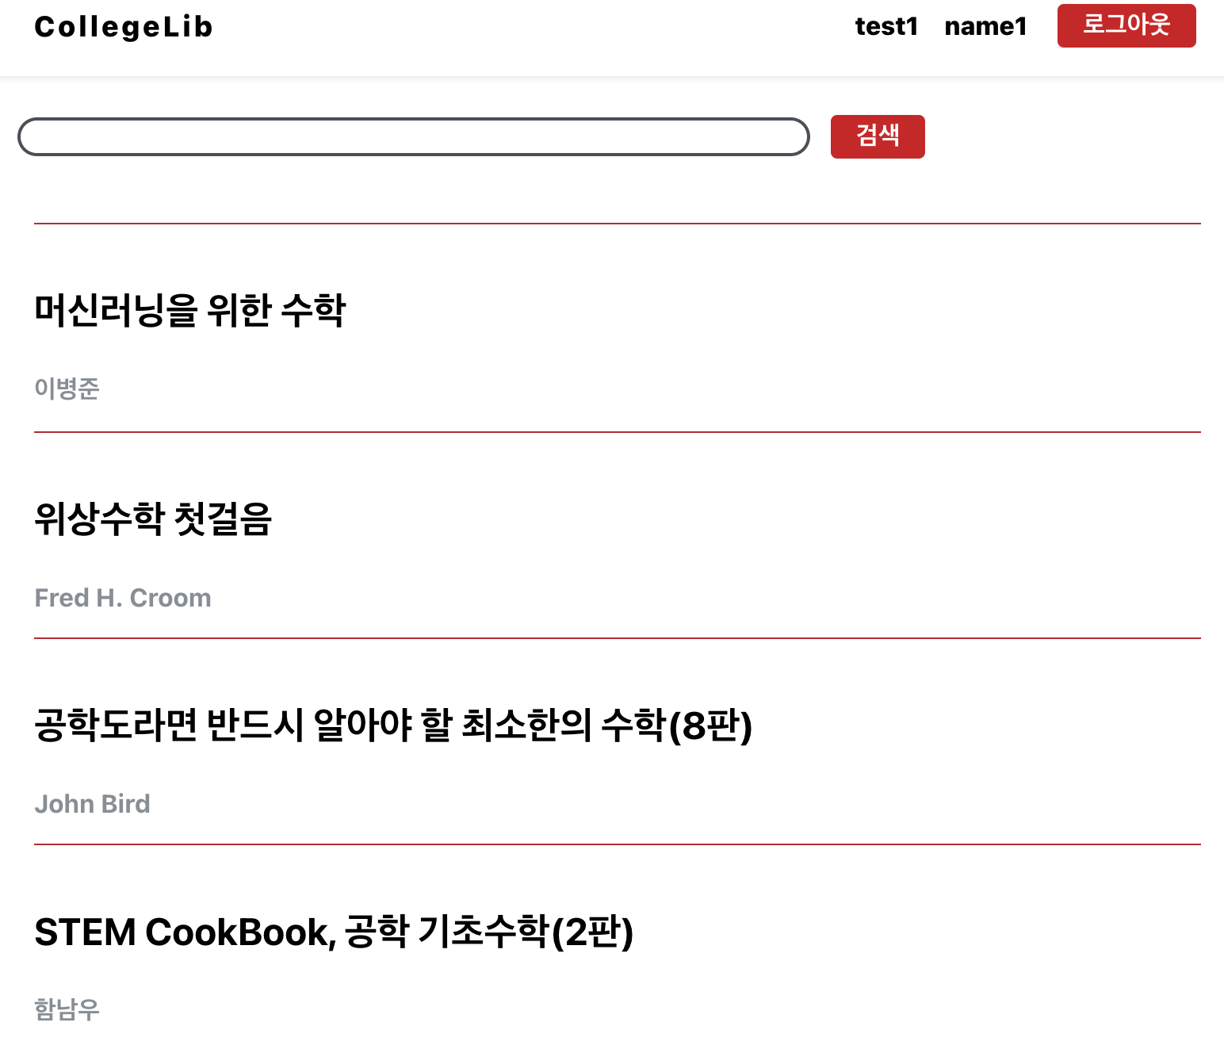

#### 3.3.2.3. 검색 결과화면 항목설정

#### 

| 구분 | 항목명 | 항목속성 | 설명 |
| --- | --- | --- | --- |
| 검색결과 화면 | 책 제목 | 텍스트 박스 | 해당 책의 정보 화면으로 이동한다 |
| 저자 | 텍스트 박스 | 같은 이름의 책 구분을 위해 저자명을 보인다. |
| 검색창 | 텍스트박스 | 키워드를 입력한다. |
| 검색버튼 | 버튼 | 입력된 키워드로 검색을 진행한다. |

### 

### 

### **3.3.3 책 정보 화면 (**UI-BS-03)

#### 3.3.3.1. 설명

책의 정보를 담고 있는 페이지이다. 책의 상세정보와 함께 이미지가 보여지고, 책 구매를 위한 링크를 통해 구매 사이트로 이동할 수 있다. 혹은 구매, 판매, 질문게시판으로의 이동을 할 수 있다.

#### 3.3.3.2. 책 정보 화면 레이아웃

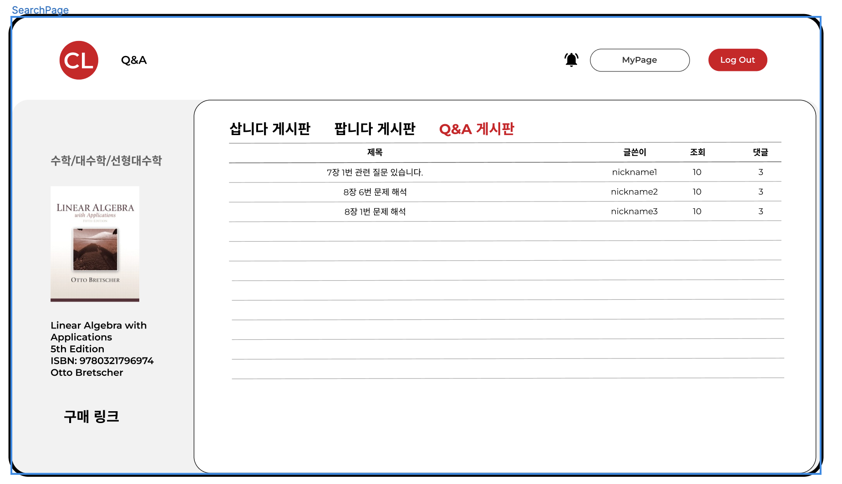

#### 

#### 3.3.3.3. 책 정보 화면 항목설정

#### 

| 구분 | 항목명 | 항목속성 | 설명 |
| --- | --- | --- | --- |
| 책정보 화면 | 책 정보 | 텍스트 박스 | 해당 책의 정보를 보인다. |
| 구매링크 | 텍스트 박스 | 책 정품 pdf구매를 위한 링크로 연결된다. |
| 삽니다 게시판 | 버튼 | 책 중고거래 삽니다 게시판으로 이동한다 |
| 팝니다 게시판 | 버튼 | 책 중고거래 팝니다 게시판으로 이동한다 |
| 질문 게시판 | 버튼 | 책 Q&A 게시판으로 이동한다 |

### 

# 4. 삽니다 게시판

## **4.1.** **화면목록**

## 

| 화면ID | 화면명 | 화면설명 | 보안등급 | 액터명 | 권한 |
| --- | --- | --- | --- | --- | --- |
| UI-BC-01 | 삽니다 게시판 글 목록 | 삽니다 게시판에 작성된 글 목록을 보인다.. | 평문 | 사용자 | 전체권한 |
| UI-BC-02 | 삽니다 게시글 조회 | 목록에 보인 글 제목을 통해 이동해 게시글을 확인할 수 있다. | 평문 | 사용자 | 전체권한 |
| UI-BC-03 | 삽니다 게시글 작성 | 삽니다 게시판의 게시글 작성을 위한 화면 | 평문 | 사용자 | 회원 |
| UI-BC-04 | 삽니다 게시글 수정 | 삽니다 게시판에 작성된 본인의 게시글을 수정하기 위한 화면 | 평문 | 사용자 | 글쓴이 |
| UI-BC-05 | 삽니다 게시글 삭제 | 삽니다 게시판에 작성된 본인의 게시글을 삭제하기 위한 화면 | 평문 | 사용자 | 글쓴이 |
| UI-BC-06 | 게시글 내 댓글 조회 | 게시글 하단 화면에 게시물에 대한 댓글이 사용자에게 보여지는 화면 | 평문 | 사용자 | 전체권한 |
| UI-BC-07 | 댓글 등록 | 게시글 댓글 목록 최하단에 게시글에 대한 댓글을 달 수 있다. | 평문 | 사용자 | 회원 |
| UI-BC-08 | 댓글 삭제 | 본인의 댓글을 삭제할 수 있는 버튼. | 평문 | 사용자 | 댓글 작성자 |

## 

## 

## 

## 

## **4.2.** **화면흐름도**

### **4.2.1 삽니다 게시판 글 목록 (UI-BC-01)**

## 

### **4.2.2 삽니다 게시글 조회 (UI-BC-02)**

삽니다 게시판 단계 글 목록 화면 (UI-BC-01) 흐름도 참조

### **4.2.3 삽니다 게시판 글 작성 (UI-BC-03)**

삽니다 게시판 단계 글 목록 화면 (UI-BC-01) 흐름도 참조

### **4.2.4 삽니다 게시판 글 수정 (UI-BC-04)**

삽니다 게시판 단계 글 목록 화면 (UI-BC-01) 흐름도 참조

### **4.2.5 삽니다 게시판 글 삭제 (UI-BC-05)**

삽니다 게시판 단계 글 목록 화면 (UI-BC-01) 흐름도 참조

### **4.2.5 삽니다 게시판 글 댓글 조회 (UI-BC-06)**

삽니다 게시판 단계 글 목록 화면 (UI-BC-01) 흐름도 참조

### **4.2.6 삽니다 게시판 글 댓글 등록 (UI-BC-07)**

삽니다 게시판 단계 글 목록 화면 (UI-BC-01) 흐름도 참조

### **4.2.7 삽니다 게시판 글 댓글 삭제 (UI-BC-08)**

삽니다 게시판 단계 글 목록 화면 (UI-BC-01) 흐름도 참조

## **4.3.** **화면정의**

### **4.3.1 삽니다 게시판 글 목록**

#### 4.3.1.1. 설명

삽니다 게시판에 등록된 글의 제목과 글쓴이가 표시된다. 게시글들은 리스트 형태로 출력되며 게시글들의 제목을 클릭할 시 해당 게시글을 조회할 수 있는 페이지로 이동된다.

#### 4.3.1.2. 삽니다 게시판 글 목록 화면 레이아웃

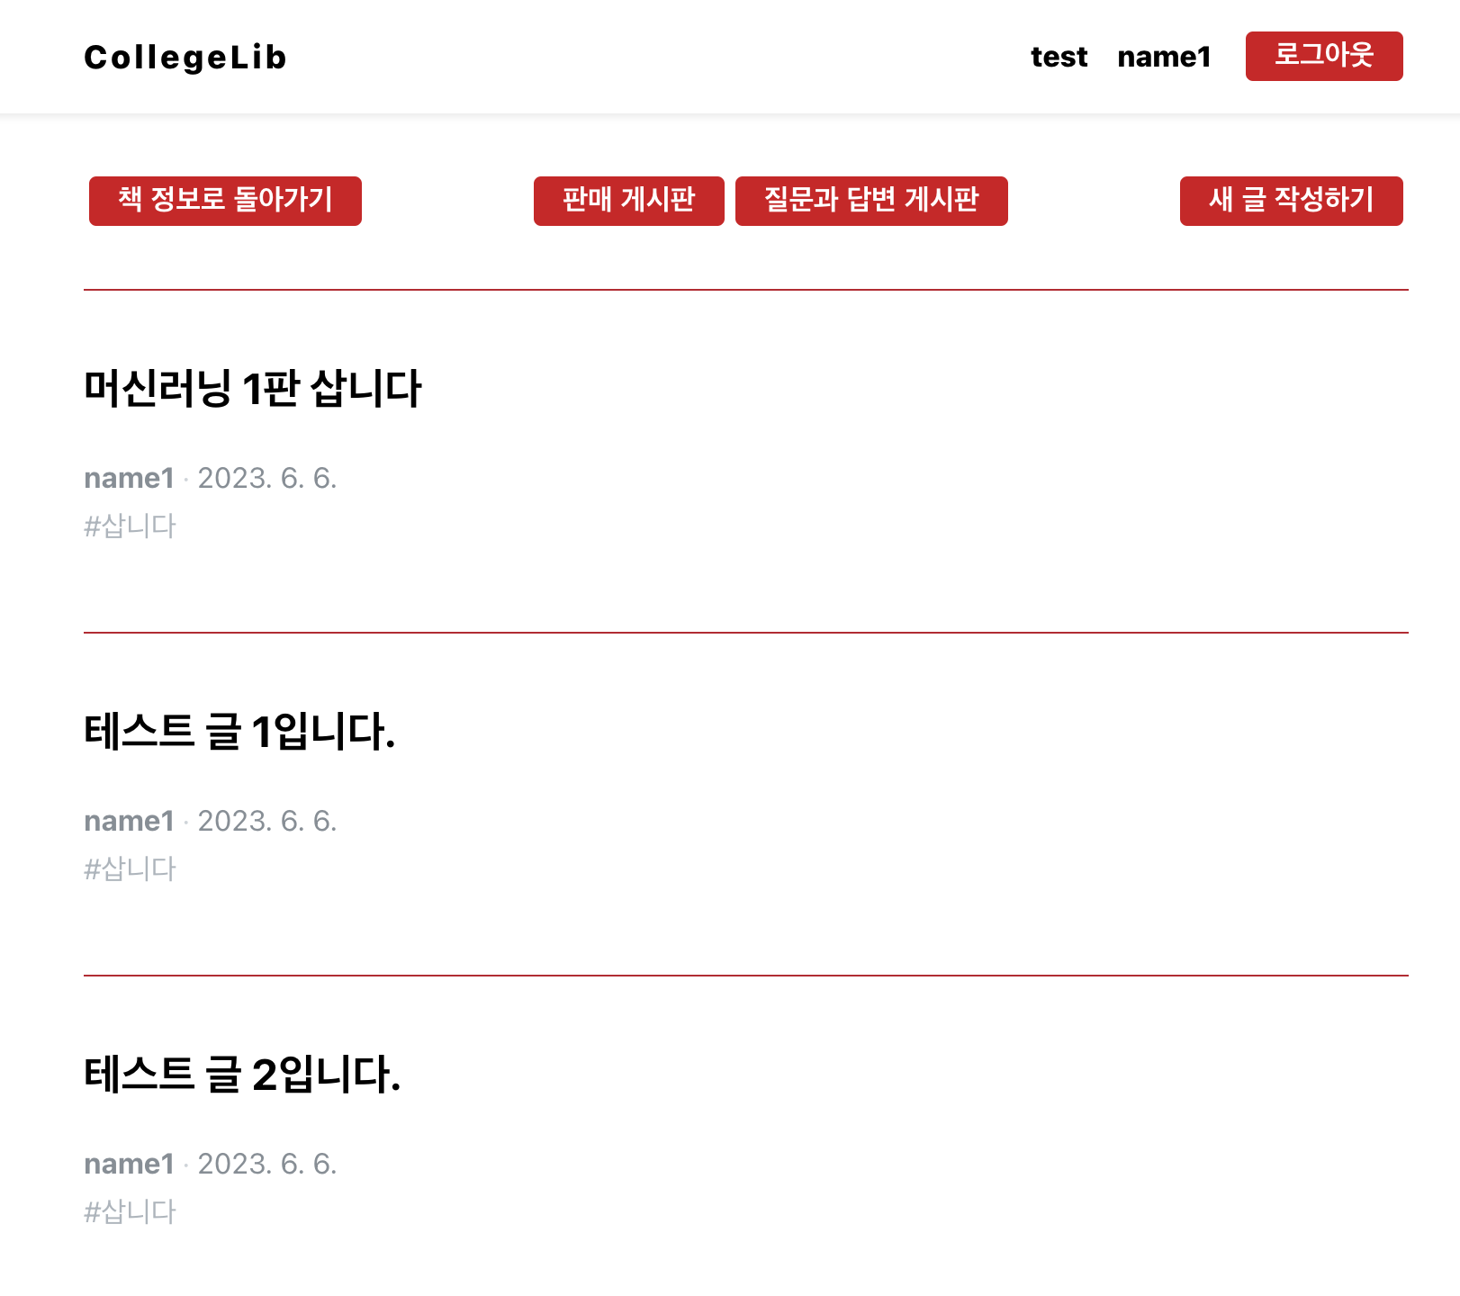

#### 4.3.1.3. 삽니다 게시판 글 목록 항목 설정

#### 

| 구분 | 항목명 | 항목속성 | 설명 |
| --- | --- | --- | --- |
| 글 작성 | 새 글 작성하기 | 버튼 | 삽니다 게시판 내에 새 글을 작성할 수 있다. |
| 글 목록 화면 | 글 제목 | 텍스트 박스 | 게시글 제목을 표시한다 |
| 글쓴이 | 텍스트 박스 | 게시글의 작성자 닉네임을 표시한다. |
| 등록 일자 | 텍스트박스 | 게시글의 등록 일자를 표시한다. |
| 게시판 태그 | 텍스트박스 | 게시판의 태그 ‘삽니다’ 를 표시해준다. |
| 책 정보로 돌아가기 | 버튼 | 책 정보 화면으로 돌아간다 |
| 판매게시판 | 버튼 | 판매게시판으로 이동한다 |
| 질문과 답변 게시판 | 버튼 | 질문과 답변 게시판으로 이동한다. |

### 

### **4.3.2 삽니다 게시판 글 조회**

#### 4.3.2.1. 설명

삽니다 게시판 글 목록에서 조회하고 싶은 글의 제목을 클릭하여 삽니다 게시판에 작성된 해당 게시판의 글을 조회할 수 있다. 상단 박스에 제목과 작성자, 작성일자가 표시되고, 아래는 본문과 우측 최하단에 수정, 삭제 버튼을 통해 수정과 삭제 기능을 수행할 수 있다.

#### 

#### 4.3.2.2. 삽니다 게시판 글 조회 화면 레이아웃

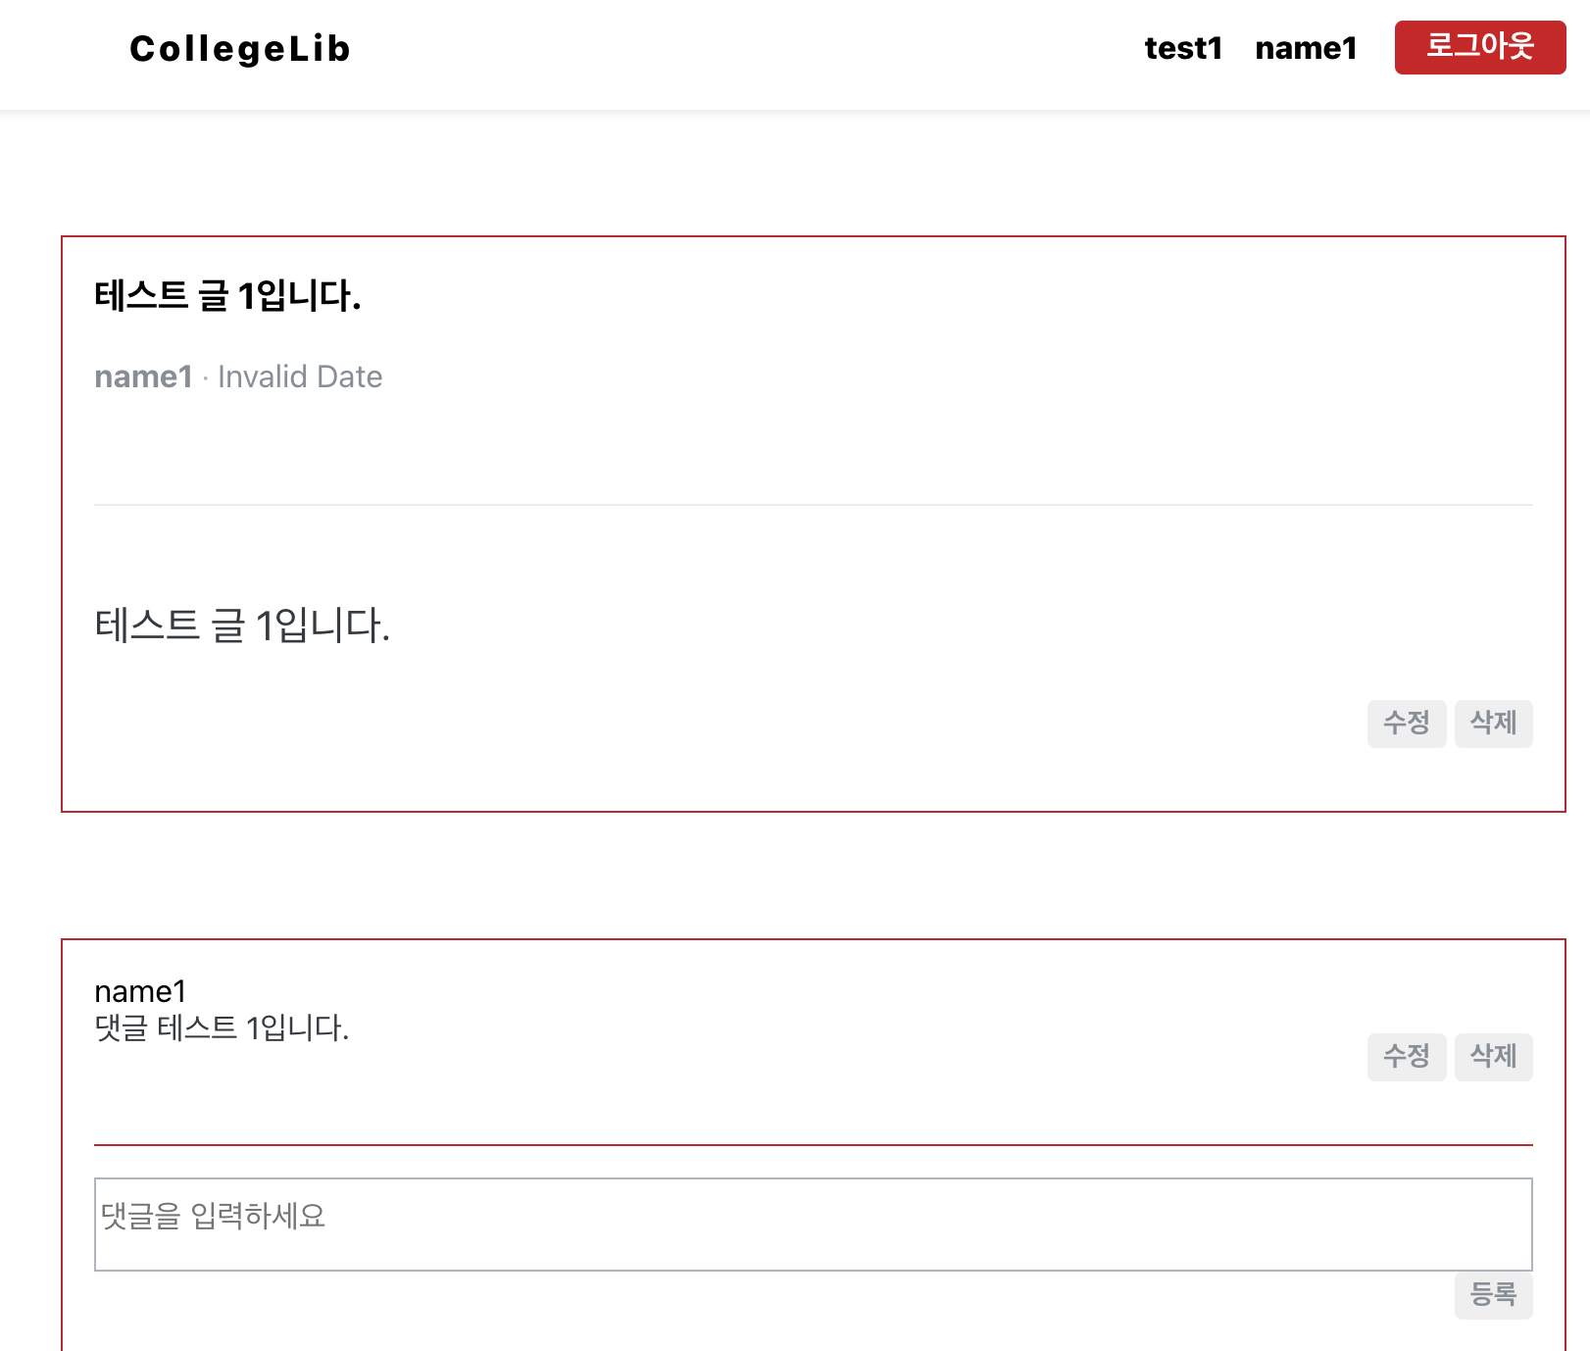

#### 4.3.3.3. 삽니다 게시판 글 조회 화면 항목 설정

#### 

| 구분 | 항목명 | 항목속성 | 설명 |
| --- | --- | --- | --- |
| 삽니다 글 조회 화면 | 글 제목 | 텍스트 박스 | 조회할 글의 제목이 입력되어있다. |
| 글 내용 | 텍스트 박스 | 조회할 글의 본문이 입력되어있다. |
| 수정 | 버튼 | 수정 버튼을 눌러 본인이 작성한 글을 수정할 수 있다. |
| 삭제 | 버튼 | 삭제 버튼을 누르면 본인이 작성한 글을 삭제할 수 있다. |
| 목록 | 버튼 | 게시글 목록으로 돌아간다. |

### 

### 

### 

### **4.3.3 삽니다 게시판 글 작성**

#### 4.3.3.1. 설명

책을 사고싶은 회원들이 게시글을 작성 할 수 있는 화면이다. 제목을 입력하고 quill 에디터를 이용한 텍스트박스에 사용자는 원하는 스타일의 게시글을 작성할 수 있다. 게시글 작성간에는 태그를 추가하여 원하는 태그의 글을 작성할 수 있고, 게시글 작성 후에 포스트 등록 버튼을 눌러 게시글을 등록할 수 있다. 취소버튼을 누를 시 글 목록으로 돌아간다.

#### 4.3.3.2. 삽니다 게시판 글 작성 화면 레이아웃

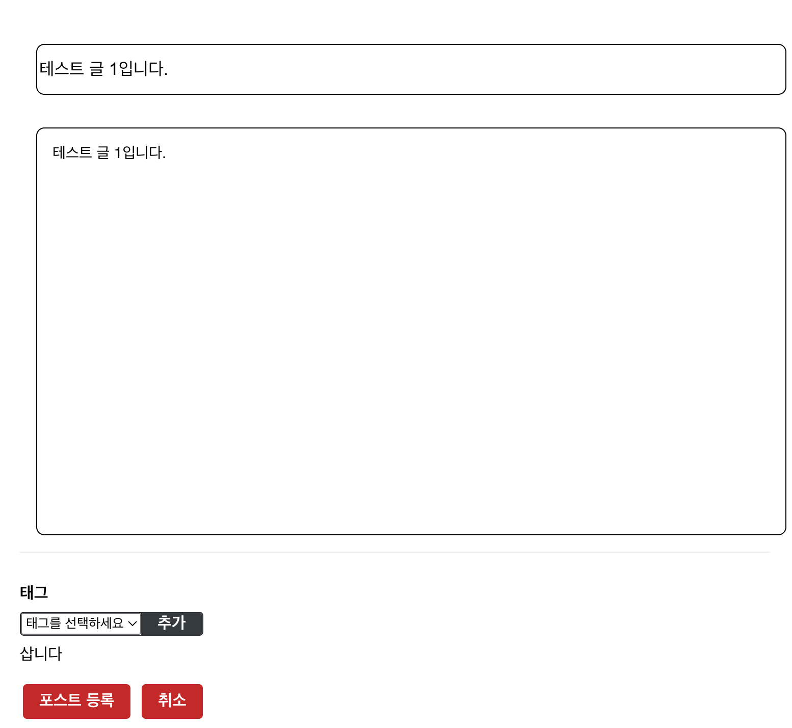

#### 4.3.3.3. 삽니다 게시판 글 작성 화면 항목 설정

#### 

| 구분 | 항목명 | 항목속성 | 설명 |
| --- | --- | --- | --- |
| 삽니다 글 작성 화면 | 글 제목 | 텍스트 박스 | 작성할 글의 제목을 입력한다. |
| 글 내용 | 텍스트 박스 | 작성할 글의 본문을 입력한다. |
| 태그 | 라디오타입 | 삽니다, 팝니다, 질문 중 태그를 선택할 수 있다. |
| 포스트 등록 | 텍스트박스 | 작성된 게시물을 게시판에 등록한다. |
| 취소 | 버튼 | 취소버튼을 눌러 글 목록으로 돌아간다. |

### 

### **4.3.4 삽니다 게시판 글 수정**

#### 4.3.4.1. 설명

삽니다 게시판에 작성된 글의 글쓴이는 수정버튼을 눌러 수정화면에 진입할 수 있다. 기존에 등록된 글의 제목과 내용이 유지가 되고, 수정사항을 변경 후에는 포스트 등록버튼이 아닌 포스트 수정버튼으로 표출되는 버튼을 눌러서 작성글을 수정할 수 있다.

#### 4.3.4.2. 삽니다 게시판 글 수정화면 레이아웃

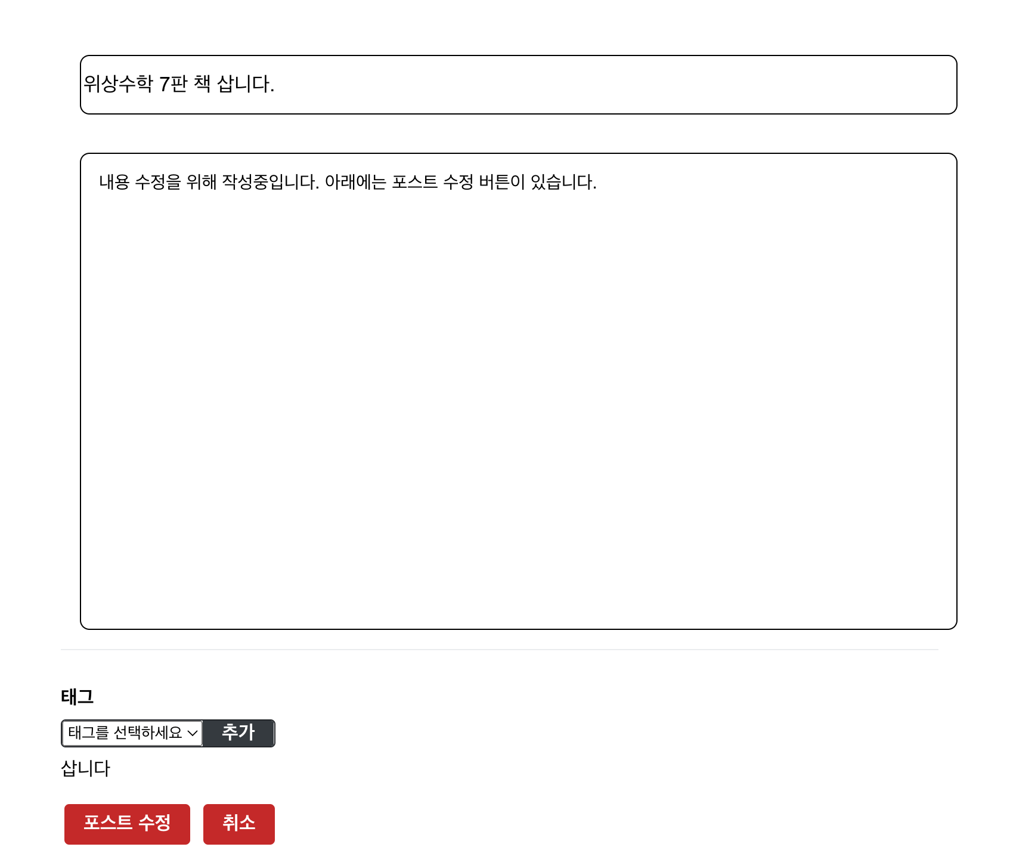

#### 4.3.4.3. 삽니다 게시판 글 수정 화면 항목 설정

#### 

| 구분 | 항목명 | 항목속성 | 설명 |
| --- | --- | --- | --- |
| 삽니다 글 수정 화면 | 글 제목 | 텍스트 박스 | 수정할 글의 제목을 입력한다. |
| 글 내용 | 텍스트 박스 | 수정할 글의 본문을 입력한다. |
| 태그 | 라디오타입 | 삽니다, 팝니다, 질문 중 태그를 선택할 수 있다. |
| 포스트 수정 | 텍스트박스 | 수정된 게시물을 게시판에 등록한다. |
| 취소 | 버튼 | 취소버튼을 눌러 글 목록으로 돌아간다. |

### 

### **4.3.5 삽니다 게시판 글 삭제**

#### 4.3.5.1. 설명

삽니다 게시판에 작성된 글의 글쓴이는 삭제버튼을 눌러 삭제모달창을 띄울 수 있다. 삭제를 확인하는 모달이 뜨게되고, 취소버튼을 눌러 글의 화면으로 돌아가거나, 삭제버튼을 눌러 글 삭제를 진행할 수 있다.

#### 4.3.5.2. 삽니다 게시판 글 수정화면 레이아웃

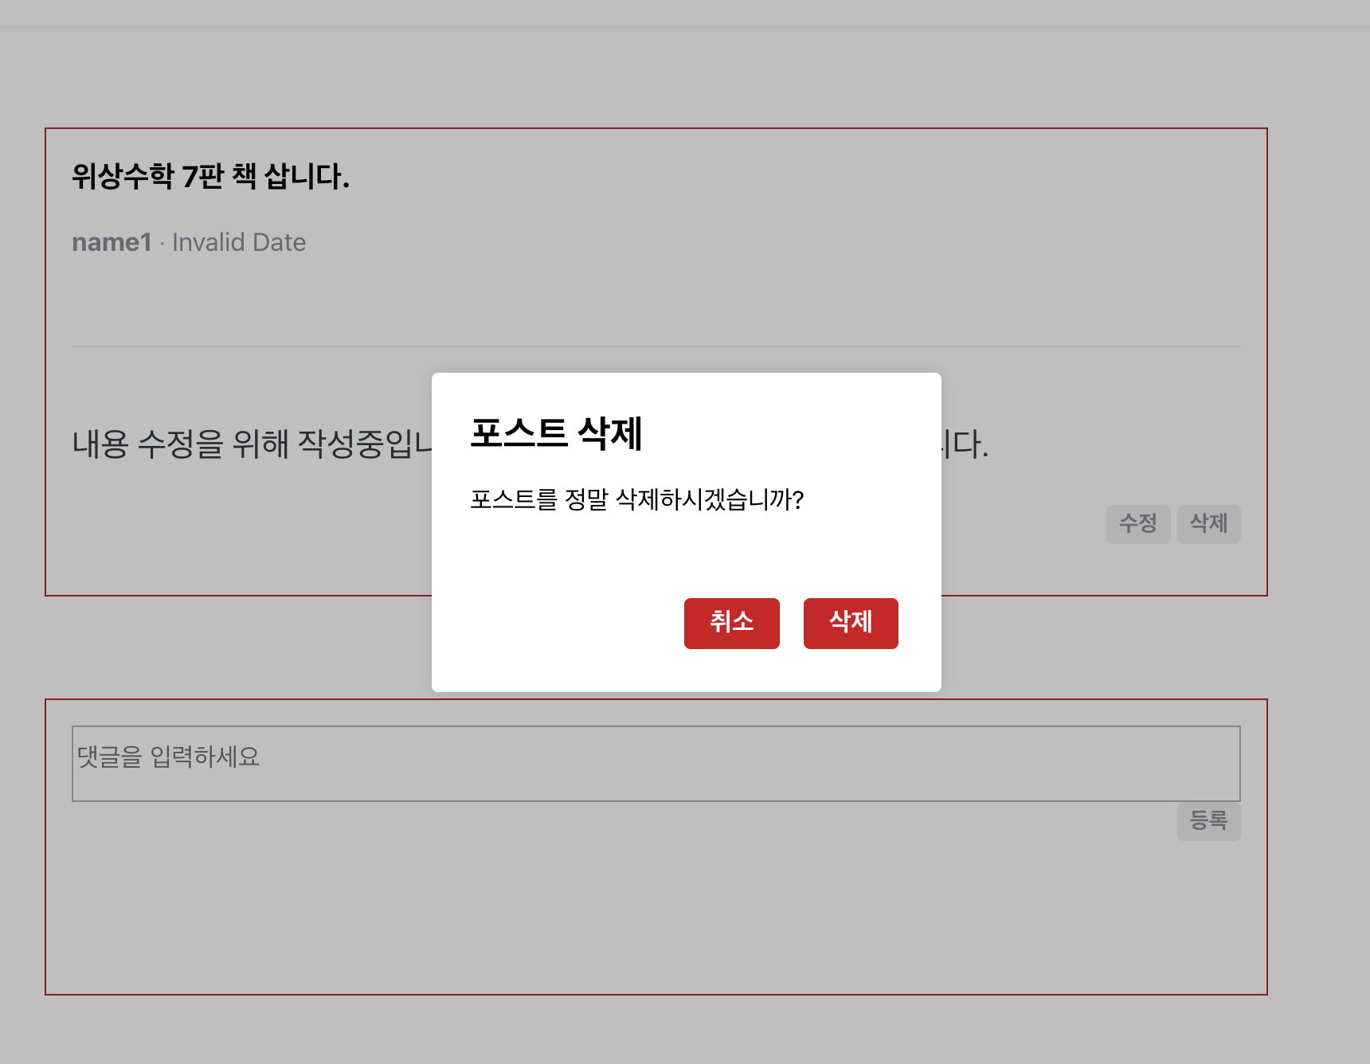

#### 

#### 

#### 

#### 

#### 

#### 

#### 4.3.5.3. 삽니다 게시판 글 삭제 화면 항목 설정

#### 

| 구분 | 항목명 | 항목속성 | 설명 |
| --- | --- | --- | --- |
| 삽니다 글 삭제 화면 | 포스트 삭제 확인 모달 | 텍스트 박스 | 작성자의 글 삭제 여부 확인을 위한 텍스트가 출력된다. |
| 취소 | 버튼 | 글 삭제를 취소하고 본문으로 돌아간다 |
| 삭제 | 버튼 | 글 삭제를 진행한다. |

### 

### **4.3.6 삽니다 게시판 글 댓글 조회 화면**

#### 4.3.6.1. 설명

삽니다 게시판에 글 조회 화면에서 본문박스 하단에 작성된 댓글 목록을 리스트 형태로 받아와 출력한다. 본인이 작성한 댓글에 대해서는 삭제버튼이 존재하고 이를 통해 삭제를 진행할 수 있다.

#### 4.3.6.2. 삽니다 게시판 댓글 조회 화면 레이아웃

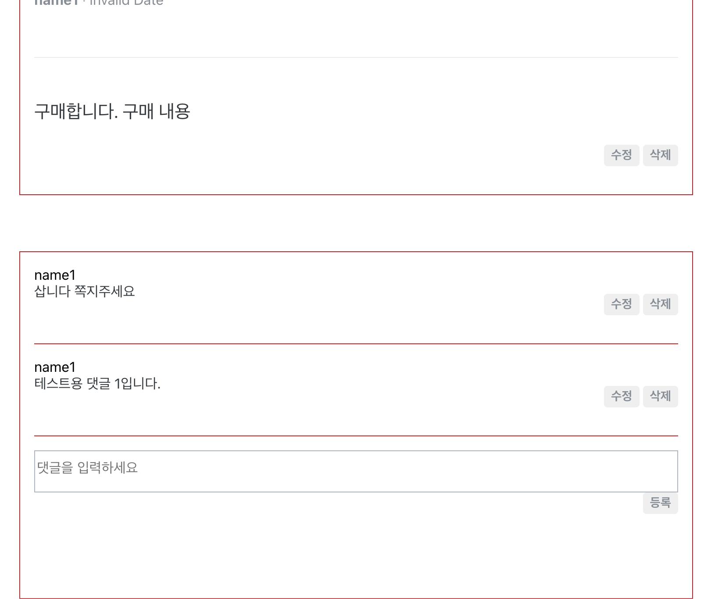

#### 4.3.6.3. 삽니다 게시판 댓글 조회 화면 항목 설정

#### 

| 구분 | 항목명 | 항목속성 | 설명 |
| --- | --- | --- | --- |
| 삽니다 댓글 조회 화면 | 댓글 작성자 | 텍스트 박스 | 댓글 작성자의 닉네임이 표출된다. |
| 댓글 내용 | 텍스트 박스 | 댓글 내용이 작성자 닉네임 하단에 표출된다. |
| 삭제 | 버튼 | 본인이 작성한 댓글을 삭제할 수 있다.. |

### 

#### 

### **4.3.7 삽니다 게시판 글 댓글 작성 화면**

#### 4.3.7.1. 설명

삽니다 게시판에 댓글 조회 화면 하단의 댓글을 작성하는 인풋박스에 입력을 통해 댓글을 작성할 수 있다. 등록버튼을 누르면 입력한 댓글내용이 댓글 작성자의 이름과 함께 등록된다.

#### 4.3.7.2. 삽니다 게시판 글 댓글 작성 화면 레이아웃

4.3.6.2. 삽니다 게시판 글 댓글 조회화면 레이아웃 참조.

#### 4.3.7.3. 삽니다 게시판 글 댓글 작성 화면항목

#### 

| 구분 | 항목명 | 항목속성 | 설명 |
| --- | --- | --- | --- |
| 삽니다 댓글 작성화면 | 댓글 입력 | 텍스트 박스 | 삽니다 게시판 조회글에 달고싶은 댓글을 남길 수 있는 인풋박스이다. |
| 등록 | 버튼 | 등록버튼을 통해 본인이 입력한 댓글내용을 게시글 하단에 등록할 수 있다.. |

### 

#### 

### **4.3.8 삽니다 게시판 글 댓글 삭제 화면**

#### 4.3.8.1. 설명

본인이 작성한 삽니다 게시판 내 댓글 조회 화면에서 삭제 버튼을 눌렀을 시 나오는 모달화면이다. 정말로 삭제할 것인지 묻는 창과 함께 삭제와 취소 버튼이 출력되고, 삭제를 누를시 삭제가 진행되며 취소를 누를 시 이전 화면으로 돌아간다.

#### 

#### 

#### 

#### 

#### 

#### 4.3.8.2. 삽니다 게시판 글 댓글 삭제 화면 레이아웃

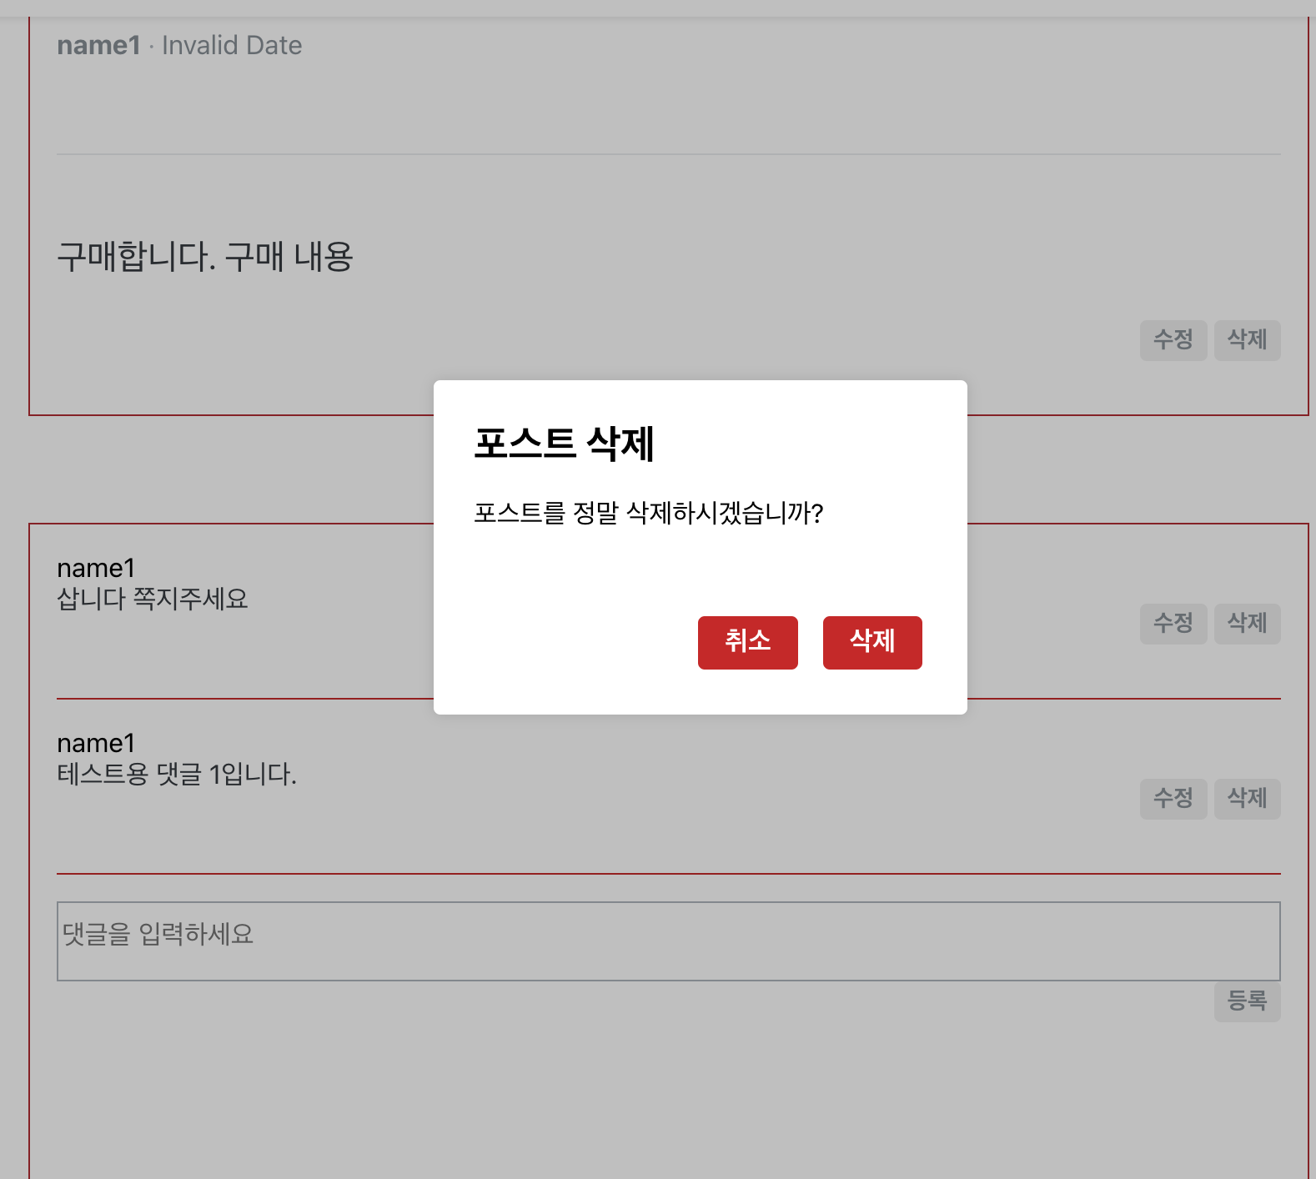

#### 4.3.5.3. 삽니다 게시판 댓글 삭제 화면 항목 설정

#### 

| 구분 | 항목명 | 항목속성 | 설명 |
| --- | --- | --- | --- |
| 삽니다 댓글 삭제 화면 | 포스트 삭제 확인 모달 | 텍스트 박스 | 작성자의 댓글 삭제 여부 확인을 위한 텍스트가 출력된다. |
| 취소 | 버튼 | 댓글 삭제를 취소하고 본문으로 돌아간다 |
| 삭제 | 버튼 | 댓글 삭제를 진행한다. |

# 5. 팝니다 게시판

## **5.1.** **화면목록**

## 

| 화면ID | 화면명 | 화면설명 | 보안등급 | 액터명 | 권한 |
| --- | --- | --- | --- | --- | --- |
| UI-SC-01 | 팝니다 게시판 글 목록 | 팝니다 게시판에 작성된 글 목록을 보인다.. | 평문 | 사용자 | 전체권한 |
| UI-SC-02 | 팝니다 게시글 조회 | 목록에 보인 글 제목을 통해 이동해 게시글을 확인할 수 있다. | 평문 | 사용자 | 전체권한 |
| UI-SC-03 | 팝니다 게시글 작성 | 팝니다 게시판의 게시글 작성을 위한 화면 | 평문 | 사용자 | 회원 |
| UI-SC-04 | 팝니다 게시글 수정 | 팝니다 게시판에 작성된 본인의 게시글을 수정하기 위한 화면 | 평문 | 사용자 | 글쓴이 |
| UI-SC-05 | 팝니다 게시글 삭제 | 팝니다 게시판에 작성된 본인의 게시글을 삭제하기 위한 화면 | 평문 | 사용자 | 글쓴이 |
| UI-SC-06 | 게시글 내 댓글 조회 | 게시글 하단 화면에 게시물에 대한 댓글이 사용자에게 보여지는 화면 | 평문 | 사용자 | 전체권한 |
| UI-SC-07 | 댓글 등록 | 게시글 댓글 목록 최하단에 게시글에 대한 댓글을 달 수 있다. | 평문 | 사용자 | 회원 |
| UI-SC-08 | 댓글 삭제 | 본인의 댓글을 삭제할 수 있는 버튼. | 평문 | 사용자 | 댓글 작성자 |

## 

## 

## 

## 

## **5.2.** **화면흐름도**

### **5.2.1 팝니다 게시판 글 목록 (UI-SC-01)**

## 

### **5.2.2 팝니다 게시글 조회 (UI-SC-02)**

팝니다 게시판 단계 글 목록 화면 (UI-SC-01) 흐름도 참조

### **5.2.3 팝니다 게시판 글 작성 (UI-SC-03)**

팝니다 게시판 단계 글 목록 화면 (UI-SC-01) 흐름도 참조

### **5.2.4 팝니다 게시판 글 수정 (UI-SC-04)**

팝니다 게시판 단계 글 목록 화면 (UI-SC-01) 흐름도 참조

### **5.2.5 팝니다 게시판 글 삭제 (UI-SC-05)**

팝니다 게시판 단계 글 목록 화면 (UI-SC-01) 흐름도 참조

### **5.2.5 팝니다 게시판 글 댓글 조회 (UI-SC-06)**

팝니다 게시판 단계 글 목록 화면 (UI-SC-01) 흐름도 참조

### **5.2.6 팝니다 게시판 글 댓글 등록 (UI-SC-07)**

팝니다 게시판 단계 글 목록 화면 (UI-SC-01) 흐름도 참조

### **5.2.7 팝니다 게시판 글 댓글 삭제 (UI-SC-08)**

팝니다 게시판 단계 글 목록 화면 (UI-SC-01) 흐름도 참조

## **5.3.** **화면정의**

### **5.3.1 팝니다 게시판 글 목록**

#### 5.3.1.1. 설명

팝니다 게시판에 등록된 글의 제목과 글쓴이가 표시된다. 게시글들은 리스트 형태로 출력되며 게시글들의 제목을 클릭할 시 해당 게시글을 조회할 수 있는 페이지로 이동된다.

#### 5.3.1.2. 팝니다 게시판 글 목록 화면 레이아웃

4.3.1.2 삽니다 게시판 글 목록 화면 레이아웃과 동일.,

#### 5.3.1.3. 팝니다 게시판 글 목록 항목 설정

4.3.1.3 삽니다 게시판 글 목록 항목과 동일.,

### **5.3.2 팝니다 게시글 조회**

#### 5.3.2.1. 설명

팝니다 게시판 글 목록에서 조회하고 싶은 글의 제목을 클릭하여 팝니다 게시판에 작성된 해당 게시판의 글을 조회할 수 있다. 상단 박스에 제목과 작성자, 작성일자가 표시되고, 아래는 본문과 우측 최하단에 수정, 삭제 버튼을 통해 수정과 삭제 기능을 수행할 수 있다.

#### 5.3.2.2. 팝니다 게시글 조회 화면 레이아웃

4..3.2.2 삽니다 게시판 글 조회 화면 레이아웃과 동일.

#### 5.3.2.3. 팝니다 게시글 조회 항목 설정

4.3.2.2 삽니다 게시판 글 조회 화면 항목 설정과 동일..

### **5.3.3 팝니다 게시판 글 작성**

#### 5.3.3.1. 설명

책을 팔고싶은 회원들이 게시글을 작성 할 수 있는 화면이다. 제목을 입력하고 quill 에디터를 이용한 텍스트박스에 사용자는 원하는 스타일의 게시글을 작성할 수 있다. 게시글 작성간에는 태그를 추가하여 원하는 태그의 글을 작성할 수 있고, 게시글 작성 후에 포스트 등록 버튼을 눌러 게시글을 등록할 수 있다. 취소버튼을 누를 시 글 목록으로 돌아간다

#### 5.3.3.2. 팝니다 게시판 글 작성 화면 레이아웃

4.3.3.2 팝니다 게시판 글 작성 화면 레이아웃과 동일.

#### 5.3.2.3. 팝니다 게시판 글 작성 항목 설정

4.3.3.3 팝니다 게시판 글 작성 화면 항목 설정과 동일.

### **5.3.4 팝니다 게시판 글 수정**

#### 5.3.4.1. 설명

팝니다 게시판에 작성된 글의 글쓴이는 수정버튼을 눌러 수정화면에 진입할 수 있다. 기존에 등록된 글의 제목과 내용이 유지가 되고, 수정사항을 변경 후에는 포스트 등록버튼이 아닌 포스트 수정버튼으로 표출되는 버튼을 눌러서 작성글을 수정할 수 있다.

#### 5.3.4.2. 팝니다 게시판 글 수정 화면 레이아웃

4.3.4.2 팝니다 게시판 글 작성 화면 레이아웃과 동일.

#### 5.3.4.3. 팝니다 게시판 글 수정 화면 항목 설정

4.3.4.3 팝니다 게시판 글 작성 화면 항목 설정과 동일.

### **5.3.5 팝니다 게시판 글 삭제**

#### 5.3.5.1. 설명

팝니다 게시판에 작성된 글의 글쓴이는 삭제버튼을 눌러 삭제모달창을 띄울 수 있다. 삭제를 확인하는 모달이 뜨게되고, 취소버튼을 눌러 글의 화면으로 돌아가거나, 삭제버튼을 눌러 글 삭제를 진행할 수 있다.

#### 5.3.5.2. 팝니다 게시판 글 삭제 화면 레이아웃

4.3.5.2 팝니다 게시판 글 작성 화면 레이아웃과 동일.

#### 5.3.5.3. 팝니다 게시판 글 삭제 화면 항목 설정

4.3.5.3 팝니다 게시판 글 작성 화면 항목설정과 동일.

### **5.3.6 팝니다 게시판 글 댓글 조회**

#### 5.3.6.1. 설명

팝니다 게시판에 글 조회 화면에서 본문박스 하단에 작성된 댓글 목록을 리스트 형태로 받아와 출력한다. 본인이 작성한 댓글에 대해서는 삭제버튼이 존재하고 이를 통해 삭제를 진행할 수 있다.

#### 5.3.6.2. 팝니다 게시판 글 댓글 조회 화면 레이아웃

4.3.6.2 팝니다 게시판 글 댓글 조회 화면 레이아웃과 동일.

#### 5.3.6.3. 팝니다 게시판 글 댓글 조회 화면 항목 설정

4.3.6.3 팝니다 게시판 글 댓글 조회 화면 항목설정과 동일.

### **5.3.7 팝니다 게시판 글 댓글 작성**

#### 5.3.7.1. 설명

팝니다 게시판에 댓글 조회 화면 하단의 댓글을 작성하는 인풋박스에 입력을 통해 댓글을 작성할 수 있다. 등록버튼을 누르면 입력한 댓글내용이 댓글 작성자의 이름과 함께 등록된다.

#### 5.3.7.2. 팝니다 게시판 글 댓글 작성 화면 레이아웃

4.3.7.2 팝니다 게시판 글 댓글 작성 화면 레이아웃과 동일.

#### 5.3.7.3. 팝니다 게시판 글 댓글 작성 항목 설정

4.3.7.3 팝니다 게시판 글 댓글 작성 화면 항목설정과 동일.

### **5.3.8 팝니다 게시판 글 댓글 삭제**

#### 5.3.8.1. 설명

본인이 작성한 팝니다 게시판 내 댓글 조회 화면에서 삭제 버튼을 눌렀을 시 나오는 모달화면이다. 정말로 삭제할 것인지 묻는 창과 함께 삭제와 취소 버튼이 출력되고, 삭제를 누를시 삭제가 진행되며 취소를 누를 시 이전 화면으로 돌아간다.

#### 5.3.8.2. 팝니다 게시판 글 댓글 삭제 화면 레이아웃

4.3.8.2 팝니다 게시판 글 댓글 삭제 화면 레이아웃과 동일.

#### 5.3.8.3. 팝니다 게시판 글 댓글 삭제 화면 항목 설정

4.3.8.3 팝니다 게시판 글 댓글 삭제 화면 항목설정과 동일.

# 6. 질문 게시판

## 

## **6.1.** **화면목록**

## 

| 화면ID | 화면명 | 화면설명 | 보안등급 | 액터명 | 권한 |
| --- | --- | --- | --- | --- | --- |
| UI-QC-01 | 질문 게시판 글 목록 | 질문 게시판에 작성된 글 목록을 보인다.. | 평문 | 사용자 | 전체권한 |
| UI-QC-02 | 질문 게시글 조회 | 목록에 보인 글 제목을 통해 이동해 게시글을 확인할 수 있다. | 평문 | 사용자 | 전체권한 |
| UI-QC-03 | 질문 게시글 작성 | 질문 게시판의 게시글 작성을 위한 화면 | 평문 | 사용자 | 회원 |
| UI-QC-04 | 질문 게시글 수정 | 질문 게시판에 작성된 본인의 게시글을 수정하기 위한 화면 | 평문 | 사용자 | 글쓴이 |
| UI-QC-05 | 질문 게시글 삭제 | 질문 게시판에 작성된 본인의 게시글을 삭제하기 위한 화면 | 평문 | 사용자 | 글쓴이 |
| UI-QC-06 | 게시글 내 댓글 조회 | 게시글 하단 화면에 게시물에 대한 댓글이 사용자에게 보여지는 화면 | 평문 | 사용자 | 전체권한 |
| UI-QC-07 | 댓글 등록 | 게시글 댓글 목록 최하단에 게시글에 대한 댓글을 달 수 있다. | 평문 | 사용자 | 회원 |
| UI-QC-08 | 댓글 삭제 | 본인의 댓글을 삭제할 수 있는 버튼. | 평문 | 사용자 | 댓글 작성자 |

## 

## 

## 

## 

## **6.2.** **화면흐름도**

### **6.2.1 질문 게시판 글 목록 (UI-QC-01)**

## 

### **6.2.2 질문 게시글 조회 (UI-QC-02)**

질문 게시판 단계 글 목록 화면 (UI-QC-01) 흐름도 참조

### **6.2.3 질문 게시판 글 작성 (UI-QC-03)**

질문 게시판 단계 글 목록 화면 (UI-QC-01) 흐름도 참조

### **6.2.4 질문 게시판 글 수정 (UI-QC-04)**

질문 게시판 단계 글 목록 화면 (UI-QC-01) 흐름도 참조

### **6.2.5 질문 게시판 글 삭제 (UI-QC-05)**

질문 게시판 단계 글 목록 화면 (UI-QC-01) 흐름도 참조

### **6.2.5 질문 게시판 글 댓글 조회 (UI-QC-06)**

질문 게시판 단계 글 목록 화면 (UI-QC-01) 흐름도 참조

### **6.2.6 질문 게시판 글 댓글 등록 (UI-QC-07)**

질문 게시판 단계 글 목록 화면 (UI-QC-01) 흐름도 참조

### **6.2.7 질문 게시판 글 댓글 삭제 (UI-QC-08)**

질문 게시판 단계 글 목록 화면 (UI-QC-01) 흐름도 참조

## **6.3.** **화면정의**

### **6.3.1 질문 게시판 글 목록**

#### 6.3.1.1. 설명

질문 게시판에 등록된 글의 제목과 글쓴이가 표시된다. 게시글들은 리스트 형태로 출력되며 게시글들의 제목을 클릭할 시 해당 게시글을 조회할 수 있는 페이지로 이동된다.

#### 6.3.1.2. 질문 게시판 글 목록 화면 레이아웃

4.3.1.2 삽니다 게시판 글 목록 화면 레이아웃과 동일.,

#### 6.3.1.3. 질문 게시판 글 목록 항목 설정

4.3.1.3 삽니다 게시판 글 목록 항목과 동일.,

### **6.3.2 질문 게시글 조회**

#### 6.3.2.1. 설명

질문 게시판 글 목록에서 조회하고 싶은 글의 제목을 클릭하여 삽니다 게시판에 작성된 해당 게시판의 글을 조회할 수 있다. 상단 박스에 제목과 작성자, 작성일자가 표시되고, 아래는 본문과 우측 최하단에 수정, 삭제 버튼을 통해 수정과 삭제 기능을 수행할 수 있다.

#### 6.3.2.2. 질문 게시글 조회 화면 레이아웃

4.3.2.2 삽니다 게시글 조회 화면 레이아웃과 동일.,

#### 6.3.2.3. 질문 게시글 조회 항목 설정

4.3.2.3 삽니다 게시글 조회 화면 항목설정과 동일.

### **6.3.1 질문 게시판 글 목록**

#### 6.3.1.1. 설명

질문 게시판에 등록된 글의 제목과 글쓴이가 표시된다. 게시글들은 리스트 형태로 출력되며 게시글들의 제목을 클릭할 시 해당 게시글을 조회할 수 있는 페이지로 이동된다.

#### 6.3.1.2. 질문 게시판 글 목록 화면 레이아웃

4.3.1.2 삽니다 게시판 글 목록 화면 레이아웃과 동일.,

#### 6.3.1.3. 질문 게시판 글 목록 항목 설정

4.3.1.3 삽니다 게시판 글 목록 항목과 동일.,

### **6.3.2 질문 게시판 게시글 조회**

#### 6.3.2.1. 설명

질문 게시판 글 목록에서 조회하고 싶은 글의 제목을 클릭하여 팝니다 게시판에 작성된 해당 게시판의 글을 조회할 수 있다. 상단 박스에 제목과 작성자, 작성일자가 표시되고, 아래는 본문과 우측 최하단에 수정, 삭제 버튼을 통해 수정과 삭제 기능을 수행할 수 있다.

#### 6.3.2.2. 질문 게시글 조회 화면 레이아웃

4..3.2.2 삽니다 게시판 글 조회 화면 레이아웃과 동일.

#### 6.3.2.3. 질문 게시글 조회 항목 설정

4.3.2.2 삽니다 게시판 글 조회 화면 항목 설정과 동일..

### **6.3.3 질문 게시판 글 작성**

#### 6.3.3.1. 설명

책에 있는 문제에 대한 질문이 있는 회원들이 게시글을 작성 할 수 있는 화면이다. 제목을 입력하고 quill 에디터를 이용한 텍스트박스에 사용자는 원하는 스타일의 게시글을 작성할 수 있다. 게시글 작성간에는 태그를 추가하여 원하는 태그의 글을 작성할 수 있고, 게시글 작성 후에 포스트 등록 버튼을 눌러 게시글을 등록할 수 있다. 취소버튼을 누를 시 글 목록으로 돌아간다

#### 6.3.3.2. 질문 게시판 글 작성 화면 레이아웃

4.3.3.2 삽니다 게시판 글 작성 화면 레이아웃과 동일.

#### 6.3.2.3. 질문 게시판 글 작성 항목 설정

4.3.3.3 삽니다 게시판 글 작성 화면 항목 설정과 동일.

### **6.3.4 질문 게시판 글 수정**

#### 6.3.4.1. 설명

질문 게시판에 작성된 글의 글쓴이는 수정버튼을 눌러 수정화면에 진입할 수 있다. 기존에 등록된 글의 제목과 내용이 유지가 되고, 수정사항을 변경 후에는 포스트 등록버튼이 아닌 포스트 수정버튼으로 표출되는 버튼을 눌러서 작성글을 수정할 수 있다.

#### 6.3.4.2. 질문 게시판 글 수정 화면 레이아웃

4.3.4.2 삽니다 게시판 글 작성 화면 레이아웃과 동일.

#### 6.3.4.3. 질문 게시판 글 수정 화면 항목 설정

4.3.4.3 삽니다 게시판 글 작성 화면 항목 설정과 동일.

### **6.3.5 질문 게시판 글 삭제**

#### 6.3.5.1. 설명

질문 게시판에 작성된 글의 글쓴이는 삭제버튼을 눌러 삭제모달창을 띄울 수 있다. 삭제를 확인하는 모달이 뜨게되고, 취소버튼을 눌러 글의 화면으로 돌아가거나, 삭제버튼을 눌러 글 삭제를 진행할 수 있다.

#### 6.3.5.2. 질문 게시판 글 삭제 화면 레이아웃

4.3.5.2 삽니다 게시판 글 작성 화면 레이아웃과 동일.

#### 6.3.5.3. 질문 게시판 글 삭제 화면 항목 설정

4.3.5.3 삽니다 게시판 글 작성 화면 항목설정과 동일.

### **6.3.6 질문 게시판 글 댓글 조회**

#### 6.3.6.1. 설명

질문 게시판에 글 조회 화면에서 본문박스 하단에 작성된 댓글 목록을 리스트 형태로 받아와 출력한다. 본인이 작성한 댓글에 대해서는 삭제버튼이 존재하고 이를 통해 삭제를 진행할 수 있다.

#### 6.3.6.2. 질문 게시판 글 댓글 조회 화면 레이아웃

4.3.6.2 삽니다 게시판 글 댓글 조회 화면 레이아웃과 동일.

#### 6.3.6.3. 질문 게시판 글 댓글 조회 화면 항목 설정

4.3.6.3 삽니다 게시판 글 댓글 조회 화면 항목설정과 동일.

### **6.3.7 질문 게시판 글 댓글 작성**

#### 6.3.7.1. 설명

질문 게시판에 댓글 조회 화면 하단의 댓글을 작성하는 인풋박스에 입력을 통해 댓글을 작성할 수 있다. 등록버튼을 누르면 입력한 댓글내용이 댓글 작성자의 이름과 함께 등록된다.

#### 6.3.7.2. 질문 게시판 글 댓글 작성 화면 레이아웃

4.3.7.2 삽니다 게시판 글 댓글 작성 화면 레이아웃과 동일.

#### 6.3.7.3. 질문 게시판 글 댓글 작성 항목 설정

4.3.7.3 삽니다 게시판 글 댓글 작성 화면 항목설정과 동일.

### **6.3.8 질문 게시판 글 댓글 삭제**

#### 6.3.8.1. 설명

본인이 작성한 질문 게시판 내 댓글 조회 화면에서 삭제 버튼을 눌렀을 시 나오는 모달화면이다. 정말로 삭제할 것인지 묻는 창과 함께 삭제와 취소 버튼이 출력되고, 삭제를 누를시 삭제가 진행되며 취소를 누를 시 이전 화면으로 돌아간다.

#### 6.3.8.2. 질문 게시판 글 댓글 삭제 화면 레이아웃

4.3.8.2 삽니다 게시판 글 댓글 삭제 화면 레이아웃과 동일.

#### 6.3.8.3. 질문 게시판 글 댓글 삭제 화면 항목 설정

4.3.8.3 삽니다 게시판 글 댓글 삭제 화면 항목설정과 동일.